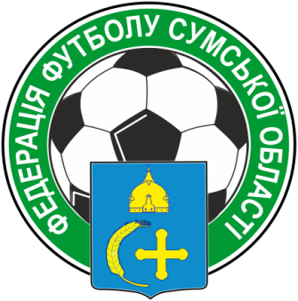
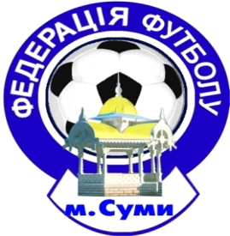
Федерація футболу Сумської Області ЗАЯВКОВИЙ ЛИСТ
Допущено____ футболістів Команди
Представник ФФСО ________ ДЮСШ «Олімп» (Кролевець)
"____"_______________ 2019 - 2020 р.

Учасника ДЮФЛ СО з футболу серед юнаків 2004-05 р.н.

№ п/п | Прізвище, ім’я, по-батькові  (повністю) | Дата  народження | Дозвіл лікаря  (підпис, печатка)
1 | Василенко Даніїл Дмитрович | 29.07.04
2 | Ватрушкін Павло Олегович | 12.07.04
3 | Глоба Володимир Юрійович | 08.12.04
4 | Демченко Ярослав Дмитрович | 25.12.04
5 | Донець Дмитро Володимирович | 18.04.04
6 | Дороф’єєв Ілля Дмитрович | 26.09.04
7 | Ковальов Даніїл Олексійович | 05.11.04
8 | Нездименко Олексій Сергійович | 08.10.04
9 | Олещук Кирило Юрійович | 31.10.04
10 | Пилипенко Дмитро Олександрович | 27.09.04
11 | Пирлик Дмитро Володимирович | 02.06.04
12 | Ренгард Ілля Дмитрович | 04.12.04
13 | Стожок Олександр Володимирович | 26.03.04
14 | Сусло Антон Юрійович | 08.05.04
15 | Сущенко Руслан Валерійович | 31.10.04
16 | Ялинський Нікіта Андрійович | 03.11.04
17
18
19
20
21
22
23
24
25
26
27
28
29
30

ЗАТВЕРДЖУЮ: Допущено до змагань:
Директор футбольного клубу __________________________
____________ /_________/ (вказати кількість гравців)

Головний тренер Лікар_____________________
____________/_________/
“ ” 2019 р.

Посада | Прізвище, ім’я,  по-батькові  (повністю) | Дата  народження | Телефон
 |  |  | Службовий | Домашній
Директор ДЮСШ
Головний тренер
Тренер

